山爷爷
设计理念
这节课的设计重在培养学生有感情地朗读课文,了解树、草等植被对山体及环境的保护作用,树立环保意识。倡导主动、合作的学习方式,引导学生参与进来。在课文教学活动中,引导学生理解课文中的一些词语,创设情景,让学生走入课文,去体会山爷爷的感受,有感情地读好课文。放手让学生自主、合作学习生字,让学生在学习过程中有自己独特的学习体验,提高识字效率。
教学目标
1. 在观察交流中认识本课生字,会写课后的字。培养学生自主识字的能力。
2. 在课文学习中激发情感,使之与生活相结合,有感情地朗读课文,背诵课文。
3. 在感情朗读中了解树、草等植被对山体及环境的保护作用,树立环保意识。
教学重点
运用已掌握的识字方法自主识字。正确、流利、有感情地朗读课文。
教学难点
了解树木对于山体保护、水土保持的作用,树立环保意识。
教学准备
教师:字卡、词卡、教学挂图。
学生:带有拼音的生字词卡片以及词语搭配游戏卡。观察家乡山体的植被情况。
教学时间
1课时。
教学过程
一、提问导入,激趣学习
小朋友们一定爬过山吧,请你们介绍一下看到的山是什么样子的。今天老师邀请小朋友一道去认识一位山爷爷。(学生齐读课题。)
二、自读课文,自主识字
1. 小朋友借助拼音读通课文,并用圆圈圈出生字,难读的多读几遍。(自主识字。)
2. 同桌交流识字成果,分享知识,互相帮助。
3. 学生领读,不正确的互相纠正。
4. 给生字组词语。(以开火车的形式,全班跟读。)
三、练读课文,读通读顺
1. 小朋友真能干,这么多的生字和词语都难不倒你们。要是它们躲进课文里,你还能读准吗? 赶快自己读读课文,读熟课文。(自由读文。)
2. 现在把课文读给同桌听听吧,看看谁更棒! (同桌互读。)
3. 赶快把你们的朗读成果汇报一下。(全班齐读。)
四、深入学习,体验感悟
1. 观察插图,说说荒山和绿化过的山各是什么样子。
2. 学习一、二句诗。(“山爷爷……受不了。”)
(出示一半挂图)小朋友先读读第1 句诗。(山爷爷…… 树木少。)结合挂图,说说是怎样的景象。同桌交流自己的感受。
“岩石多,树木少”会怎样呢? 山爷爷的心情又会怎样呢? 我们接着往下读。
学生自由读“大雨淋……受不了”,找到答案。
小朋友观察挂图,说说山爷爷会说些什么。(学生发挥想象谈。)
齐读这部分,注意和你不高兴,难受时的心情相结合,读出山爷爷的不高兴。
3. 学习第3句诗。(“你植树……山爷爷穿了眯眯笑”。)
让我们赶快来帮帮山爷爷吧! (出示另一半挂图。)
齐读第3句诗。看图思考:“我们”是怎样帮助山爷爷的? 观察图,然后告诉你的同桌,山爷爷现在是什么样子,心情怎样。(班上交流。)让我们带着高兴的心情再来读读这部分吧! 提出自己不明白的地方。(“绿长袍”指的是什么? 结合挂图思考。)
4. 前后对比,引起共鸣。
课文前部分山爷爷心情怎样? 到后来心情又怎样? 小朋友,能用你们的朗读告诉老师吗? (美读课文。)
5. 拓展。(环保意识的树立。)
不仅是山爷爷需要大家的关心、爱护与帮助,我们周围的小花、小草、小动物们都需要大家的关爱。让我们都行动起来,爱护它们,建造美好的家园吧!
五、练习写字
1. 读生字,读帖书空。
2. 在小组内用自己喜欢的方法记字。
3. 重点提示“受”的书写。中间部分写在横中线上一点。“树”字中间部分写得小一些,又字的捺变成点。“穿”字的“丶”写在竖中线上。
4. 学生描红,摹写。
5. 评比,展示。
附板书设计:
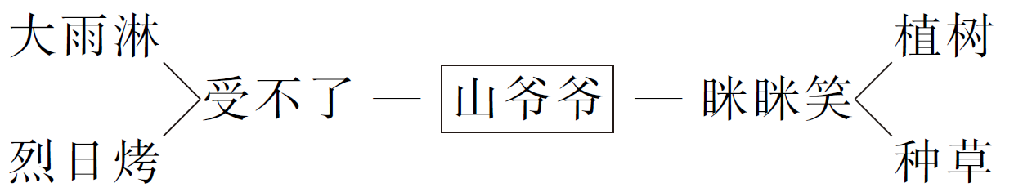
（彭璐）

